我市2023年中考及初二学考报名将于3月29日至4月6日进行
整理归属 深圳市招生考试办公室
发布日期 2023-03-28
来源 深圳市招生考试办公室官网
栏目 中考
存档日期 2026-10-27
原文链接 https://szeb.sz.gov.cn/szzkw/zkgg/zkxx/content/post_10507571.html

根据《深圳市教育局关于做好2023年中考报名工作的通知》（深教〔2023〕56号）和《深圳市教育局关于做好2023年初二生物与地理学业水平考试报名工作的通知》（深教〔2023〕57号）文件要求，2023年我市初中毕业生学业水平考试（以下简称“中考”）及初二生物与地理学业水平考试（以下简称“初二学考”）报名定于3月29日至4月6日进行。
中考及初二学考报名
本市应届初中毕业生和具有我市初二年级学籍的学生在就读学校集体办理中考和初二学考报名手续。
符合我市中考报名条件的深户往届生、在市外就读的深户应届生和具有我市户籍在市外初中学校就读的初二年级学生作为社会类考生采用网上报名方式进行报名。
中考报名条件
符合下列条件之一的，可报名参加我市2023年中考：
（一）具有我市户籍的应届初中毕业生（含在市外就读的应届初中毕业生）。
（二）具有我市户籍的往届生（含在市外毕业的往届生）
（三）具有我市初三学籍的非深户应届生，可在我市参加中考，并根据条件报读相应的高中阶段学校：
1.同时符合下列5项条件的随迁子女，可参加高中阶段学校划线录取，按照我市当年高中阶段学校招生计划所列户籍类型报考相应的公办普通高中、民办普通高中和中职类学校（含中职学校、技工院校，下同），也可参加民办普通高中补录或中职类学校注册入学：
（1）考生父亲或母亲在我市具有合法稳定职业；
（2）考生父亲或母亲在我市具有合法稳定住所；
（3）考生父亲或母亲持有我市有效居住证；
（4）考生父亲或母亲在我市缴纳基本养老保险及基本医疗保险，且至少其中一个险种累计缴费满3年（缴费年限计算截至2023年8月31日），社会保险补缴的年限不予计算；
（5）考生在我市具有3年完整初中学籍。
不符合上述条件但在我市参加中考的随迁子女，仅限于参加我市民办普通高中补录或中职类学校注册入学。
（四）高中阶段学校在校生不得报名。
报名办法
我市中考中招工作实行网上报名，报名起始时间为3月29日10时至4月6日18时。
1.本市应届初中毕业生、具有我市初二年级学籍的考生的报名办法
本市应届初中毕业生和具有我市初二年级学籍的考生于规定时间在就读学校集体办理报名手续，实行网上报名，由各学校审核。各学校须开放计算机房，为本校考生上网报名提供方便。
3月31日至4月6日，学校组织考生进行电子摄像，同时学校和中考考生须分别上网录入报名信息，中考考生录入信息可参考下方“中考考生录入信息操作流程图”进行操作。初二学考考生须用获取的考号及密码登录初二生物与地理学业水平考试管理系统，核对个人信息。
3月31日至4月8日考生进行网上缴费，缴费成功后视为完成报名。
2.社会类考生报名办法
社会类考生采用网上报名方式进行报名。报名考生须在规定时间登录报名网址（中考报名网址：https://www.szzk.edu.cn，初二学考报名网址：https://hk.szzk.edu.cn），按照提示进行网上注册，上传报名审核资料，由考生户籍所在区社会报名点进行线上审核，审核通过后系统将生成考生号及初始密码。中考考生须用获取的考号及密码登录中考中招管理系统，填写个人信息，具体操作可参考“中考考生录入信息操作流程图”。初二学考考生须用获取的考号及密码登录初二生物与地理学业水平考试管理系统，核对个人信息。
若考生网上报名审核不通过，须按照系统的不通过原因提示，重新补充审核资料，如多次上传资料失败或审核不通过，考生可咨询户籍所在区教育行政部门所设的报名点，按照工作人员指示进行操作。
3.纪律要求
市教育局强调，学校不得以任何理由拒绝有本校学籍的应届毕业生、符合报名条件的本校学生报名（参加中职学校自主招生、注册入学的考生，也须报名参加中考）。各区教育行政部门、各有关学校（报名点）要严格审查报名材料。对不符合报名条件、弄虚作假而被录取的考生，一经发现，取消其录取资格；已经到录取学校报到注册的，取消其学籍，并追究相关人员责任。
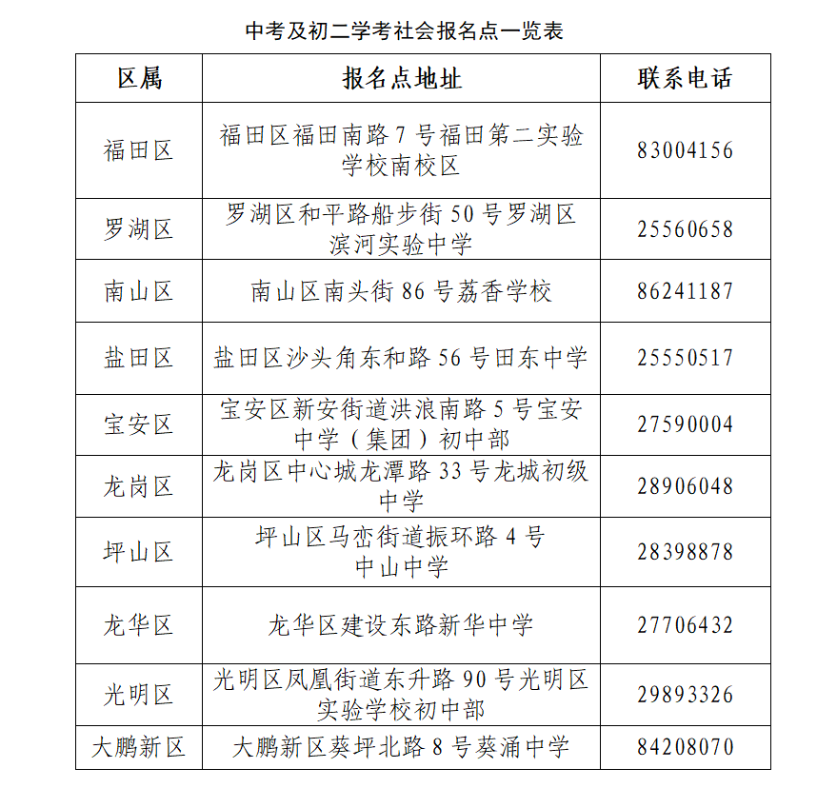
网上缴费
我市中考及初二学考报名统一采用网上缴费，缴费时间为3月31日10时至4月8日18时，考生可通过报名网站或市招考办微信公众号进行缴费。
网站缴费的操作流程：进入中考中招系统主页，输入考生号及密码登录，点击【考生报名】—【去缴费】，系统弹出支付二维码窗口，扫二维码完成支付，支付完成后可查看缴费凭证。
微信公众号缴费的操作流程：关注“深圳市招生考试办公室”微信公众号，进入公众号，点击【考生服务】—【中考及学考缴费】，输入考生号及密码登录后，进入【报名缴费】页面，点击【支付】即可进行缴费。完成缴费后可查看缴费状态。
社会类考生中考报名流程图
原图分页 1/2
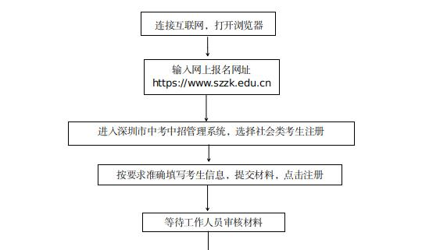
原图分页 2/2
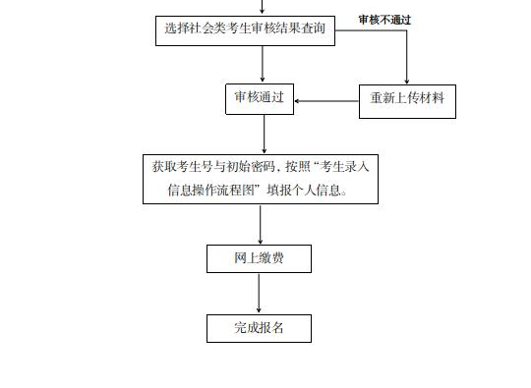
社会类考生初二学考报名流程图
原图分页 1/2
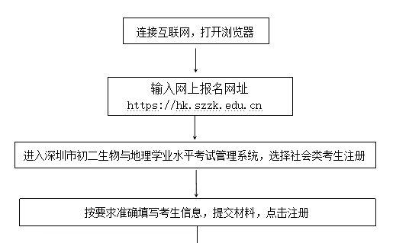
原图分页 2/2
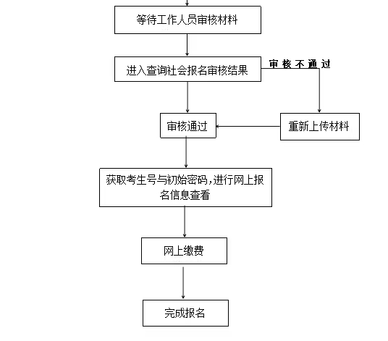
中考考生录入信息操作流程图
